ESTADO DO RIO GRANDE DO NORTE
CÂMARA MUNICIPAL DE SÃO JOÃO DO SABUGI

Exmº. Sr.
Presidente da Câmara Municipal

REQUERIMENTO Nº. 030/2017

O Vereador que abaixo subscreve-se em conformidade com o texto regimental desta Casa, requer a V. Exª., após ouvido o plenário e este se der por aceito, que seja enviado Ofício ao Presidente da Escola da Assembléia Legislatura, solicitando que seja firmado convênio com esta Casa Legislativa, visando a qualificação por meio da grade de cursos de capacitação pessoa e técnica, palestras, oficinas técnicas de capacitação, pós-graduação e mestrado.

JUSTIFICATIVA EM PLENÁRIO

Sala das Sessões, em 08 de junho de 2017

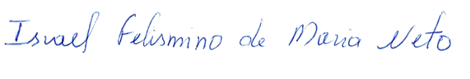
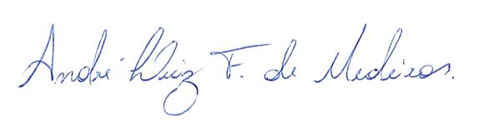
Israel Felismino de Maria Neto
VEREADOR - AUTOR

